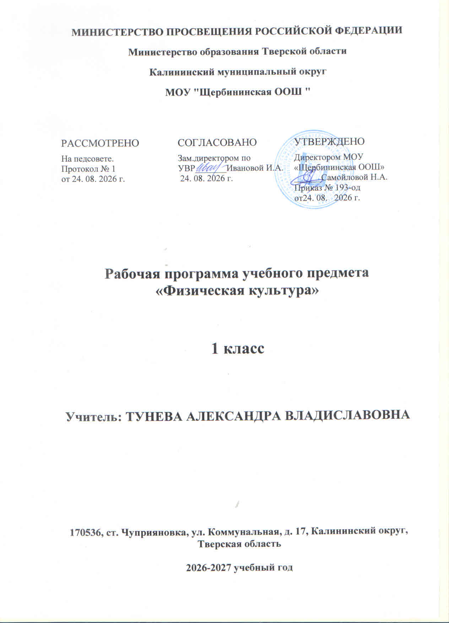

- Пояснительная записка
Рабочая программа учебного курса составлена на основе регламентирующих документов:
- Федерального закона "Об образовании в Российской Федерации";
- ФГОС НОО, утв. приказом Минобрнауки России "Об утверждении и введении в действие федерального государственного образовательного стандарта основного общего образования (начального общего образования)" от 17.12.2010 № 1897;
- базисного учебного плана общеобразовательных учреждений РФ, утв. приказом Минобразования России от 09.03.2004 № 1312 "Об утверждении федерального базисного учебного плана и примерных учебных планов для образовательных учреждений Российской Федерации, реализующих программы общего образования" (ред. от 03.06.2011);
- Федерального перечня учебников, рекомендованных (допущенных) к использованию в образовательном процессе в образовательных учреждениях, реализующих программы общего образования на 2026-2027уч. год;
- «О рабочих программах учебных предметов» (Министерства образования науки Российской Федерации, письмо от 28 октября 2015 г. № 08-1786)
- локальных актов МОУ «Эммаусская СОШ»;
- ООП НОО МОУ «Эммаусская СОШ»;
- положения о рабочей программе учебного курса;
- учебного плана МОУ «Эммаусская СОШ» на 2026-2027 учебный год.
Цель - формирование у учащихся начальной школы основ здорового образа жизни, развитие творческой самостоятельности посредством освоения двигательной деятельности.

Задачи - укрепление здоровья школьников посредством развития физических качеств и повышения функциональных возможностей жизнеобеспечивающих систем организма;
- развитие координационных (точность воспроизведения и дифференцирования пространственных, временных и силовых параметров движений, равновесие, ритм, быстрота и точность реагирования на сигналы, согласование движений, ориентирование в пространстве) и кондиционных (скоростных, скоростно-силовых, выносливости и гибкости) способностей;
- формирование общих представлений о физической культуре, ее значении в жизни человека, роли в укреплении здоровья, физическом развитии и физической подготовленности;
- формирование элементарных знаний о личной гигиене, режиме дня, влиянии физических упражнений на состояние здоровья, работоспособность и развитие двигательных способностей;
-выработка представлений об основных видах спорта, снарядах и инвентаре, о соблюдении правил техники безопасности во время занятий;
- совершенствование жизненно важных навыков и умений посредством обучения подвижным играм, физическим упражнениям и техническим действиям из базовых видов спорта;
- приобщение к самостоятельным занятиям физическими упражнениями, подвижным играм, формам активного отдыха и досуга, использование их в свободное время на основе формирования интересов к определенным видам двигательной активности и выявления предрасположенности к тем или иным видам деятельности;
- обучение простейшим способам контроля за физической нагрузкой, отдельным показателям физического развития и физической подготовленности;
- воспитание дисциплинированности, доброжелательного отношения к товарищам, честности, отзывчивости, смелости во время выполнения физических упражнений;
- содействие развитию психических процессов (представления, памяти, мышления и др.) в ходе двигательной деятельности.
Место учебного предмета в учебном плане
Программа по физической культуре составлена в соответствии с количеством часов, указанных в учебном плане ОУ МОУ «Эммаусская СОШ» на 2025-2026 уч.г, «Физическая культура» изучается в I-х классах в объеме - 2 часа в неделю, 66 часов в год.

- Планируемые результаты освоения учебного предмета

Планируемые результаты изучения предмета «Физическая культура» разработаны в соответствии с особенностями структуры и содержания данного курса.
Личностные результаты:
Ученик получит возможность научиться:
— активно включаться в общение и взаимодействие со сверстниками на принципах уважения и доброжелательности, взаимопомощи и сопереживания;
— проявлять положительные качества личности и управлять своими эмоциями в различных (нестандартных) ситуациях и условиях;
— проявлять дисциплинированность и упорство в достижении поставленных целей;
Метапредметные результаты:
Обучающийся научится:
— характеризовать явления (действия и поступки), давать им объективную оценку на основе освоенных знаний и имеющегося опыта;
— находить ошибки при выполнении учебных заданий, отбирать способы их исправления;
— общаться и взаимодействовать со сверстниками на принципах взаимоуважения и взаимопомощи, дружбы и толерантности;
— обеспечивать защиту и сохранность природы во время активного отдыха и занятий физической культурой;
— организовывать самостоятельную деятельность с учётом требований её безопасности, сохранности инвентаря и оборудования, организации места занятий;
— планировать собственную деятельность, распределять нагрузку и отдых в процессе ее выполнения;
— анализировать и объективно оценивать результаты собственного труда, находить возможности и способы их улучшения;
— видеть красоту движений, выделять и обосновывать эстетические признаки в движениях и передвижениях человека;
— оценивать красоту телосложения и осанки, сравнивать их с эталонными образцами;
— управлять эмоциями при общении со сверстниками и взрослыми, сохранять хладнокровие, сдержанность, рассудительность;
— технически правильно выполнять двигательные действия из базовых видов спорта, использовать их в игровой и соревновательной деятельности.
Предметные результаты:
Ученик научится:
-планировать занятия физическими упражнениями в режиме дня,
-организовывать отдых и досуг с использованием средств физической культуры;
-излагать факты истории развития физической культуры, характеристика
еѐ роли и значения в жизнедеятельности человека;
-представлять физическую культуру как средства укрепления здоровья,
-иметь представление о физическом развитии и физической подготовки человека;
-измерять индивидуальные показатели физического развития, развития
основных физических качеств;
-оказывать посильную помощь и моральную поддержку сверстникам при
выполнении учебных заданий, доброжелательному и уважительному отношению
при объяснении ошибок и способов их устранения;
-организовывать и проводить со сверстниками подвижные игры и элементы
соревнований, осуществлять их объективное судейство;
-бережному обращению с инвентарем и оборудованием, соблюдению
требований техники безопасности к местам проведения;
-взаимодействию со сверстниками по правилам проведения подвижных игр
и соревнований;
-выполнению жизненно важных двигательных навыков и умений различными способами, в различных условиях;
-выполнению технических действий из базовых видов спорта, применение их в игровой и соревновательной деятельности;
-нахождению отличительных особенностей в выполнении двигательного действия разными учениками, выделение отличительных признаков и элементов.

- Содержание учебного предмета

Настоящая рабочая программа учитывает особенности 1-х классов. Учащиеся в процессе занятий физической культурой укрепляют здоровье, совершенствуют физические качества, усваивают определенные двигательные действия, активно развивают мышление, творчество и самостоятельность с учетом индивидуальных и возрастных особенностей. Кроме того, в классе осуществляется подготовка учеников с высокими показателями физического развития и физической подготовленности к спортивным соревнованиям, смотрам, эстафетам.

Учебно-тематический план рабочей программы курса включает в себя:
- перечень разделов, тем курса;
- количество часов по каждой теме с разбивкой на теоретические, практические и контрольные виды занятий.
В результате освоения программного материала ученик получит знания:
- по разделу «Знания о физической культуре» — выполнять организационно-методические требования, которые предъявляются на уроке физкультуры (в частности, на уроках лыжной подготовки), вести дневник самоконтроля, рассказывать историю появления мяча и футбола, баскетбола, волейбола, флорбола, объяснять, что такое зарядка и физкультминутка, что такое гимнастика и ее значение в жизни человека, правила обгона на лыжне;
- по разделу «Гимнастика с элементами акробатики»(13 ч.) — выполнять строевые упражнения, наклон вперед из положения сидя и стоя, различные варианты висов, вис завесом одной и двумя ногами, кувырок вперед с места, кувырок назад на лопатках, мост, опорный прыжок через низкое препятствие, проходить станции круговой тренировки, лазать по гимнастической стенке, прыгать в скакалку самостоятельно и в тройках, крутить обруч, напрыгивать на гимнастический мостик, выполнять разминки на месте, бегом, в движении, с мешочками, гимнастическими палками, массажными мячами, набивными мячами, малыми и средними мячами, скакалками, обручами, резиновыми кольцами, направленные на развитие гибкости и координации движений, на матах, запоминать небольшие временные промежутки, подтягиваться, отжиматься;
- по разделу «Легкая атлетика»(20 ч.) — пробегать 30 и 60 м на время, 100 м без у.в. выполнять челночный бег, теннисных мячей на дальность и мяч на точность, прыгать в длину с места и с разбега, прыгать в высоту с прямого разбега, перешагиванием, проходить полосу препятствий, бросать набивной мяч способами «из-за головы», «от груди», «снизу», правой и левой рукой, пробегать дистанцию 1000 м без у.в., передавать эстафетную палочку;
- по разделу «Лыжная подготовка»(18 ч.) — передвигаться на лыжах скользящим и ступающим шагом с лыжными палками и без них, попеременным и одновременным двухшажным ходом, попеременным и одновременным одношажным ходом, «змейкой», выполнять повороты на лыжах переступанием и прыжком, подъем на склон «полу елочкой», «елочкой», «лесенкой», спуск со склона в основной стойке и в низкой стойке, тормозить «плугом», проходить дистанцию 1 км, играть в подвижные игры на лыжах «Накаты» и «Подними предмет»;
- по разделу «Подвижные и спортивные игры» (15 ч.)— выполнять пас ногами и руками, низом, верхом, через волейбольную сетку, ведение мяча ногами и руками, прием мяча снизу и сверху, бить и бросать по воротам, бросать и ловить мяч самостоятельно и в парах, бросать мяч в баскетбольное кольцо различными способами, играть в подвижные игры «Ловишка», «Колдунчики», «Салки с домиками», «Салки — дай руку», «Бросай далеко, собирай быстрее», «Собачки», «Собачки ногами», «Командные собачки», «Вышибалы», «Вышибалы с кеглями», «Вышибалы с ранением», «Вышибалы через сетку», «Охотники и утки», «Перестрелка», «Волк во рву», «Антивышибалы», «Защита стойки», «Капитаны», «Осада города», «Чужой город», «Штурм», «Удочка», «Мяч в туннеле», «Ловля обезьян», «Ловля обезьян с мячом», «Горячая линия», «Будь острожен», «Игра в мяч с фигурами», «Салки и мяч», «Ловишка с мешочком на голове», «Пустое место», «Марш с закрытыми глазами», «Пионербол», «Точно в цель», «Борьба за мяч», «Командные хвостики», «Ножной мяч», играть в спортивные игры (футбол, баскетбол, волейбол, флорбол).

- Тематическое планирование
№ п/п | Название темы (раздела) | Количество часов на изучение | Количество контрольных работ (практических, лабораторных, экскурсий, проектов и т.д.) | Планируемые предметные результаты
 | Лёгкая атлетика | 20 | 8 | В результате освоения программного материала по физической культуре учащиеся 1 класса получат возможность:  иметь представление  ➢ о связи занятий физическими упражнениями с укреплением здоровья и повышением физической подготовленности;  ➢ о способах изменения направления и скорости движения;  ➢ о режиме дня и личной гигиене;  ➢ о правилах составления комплексов утренней зарядки;  научатся:  ➢ выполнять комплексы упражнений, направленные на формирование правильной осанки;  ➢ выполнять комплексы упражнений утренней зарядки и физкультминуток;  ➢ играть в подвижные игры;  ➢ выполнять передвижения в ходьбе, беге, прыжках разными способами;  ➢ выполнять строевые упражнения;  демонстрировать уровень физической подготовленности
 | Подвижные игры | 15 | 2
 | Гимнастика | 13 | 6
 | Лыжная подготовка | 18 | 3

- Календарно-тематическое планирование

№ п/п | Дата |  | Тема урока (занятия) | Домашнее задание | Корректировка
№ п/п | план | факт. | Тема урока (занятия) | Домашнее задание | Корректировка
I триместр 24 часа
Лёгкая атлетика – 11ч; Гимнастика – 9ч; Подвижные игры – 4ч
 |  |  | Правила безопасности на уроках физической культуры. Построение в 1 шеренгу. Игра | Т.Б. и правила поведения в спортивном зале.
 |  |  | Построения, перестроение, повороты | Повороты налево, направо
 |  |  | Ходьба, бег. Подвижные игры с эл. лёгкой атлетики | Упражнения на координацию.
 |  |  | Тестирование 30м, 60м, 3х10м | Т.Б. и правила поведения в спортивном зале.
 |  |  | Подвижные игры с эл. лёгкой атлетики | Повороты направо, налево.
 |  |  | Тестирование прыжки с места, метания | Что такое Олимпийские игры
 |  |  | Построения, перестроение, повороты. Кувырок вперёд | Упражнения на развитие гибкости.
 |  |  | Прыжки через скакалку | Упражнения на координацию.
 |  |  | Прыжки через скакалку.  Тестирование. | Упражнения на координацию.
 |  |  | Разв. общей выносливости. Кроссовая подготовка. Бег до 1 км | Упражнения на развитие выносливости
 |  |  | Гимнастика. Кувырок вперёд, назад. | Упражнения на гибкость и координацию.
 |  |  | Бег на короткие дистанции  (спринт). Низкий старт. | Отжимания подтягивания
 |  |  | Игры - эстафеты | История Олимпийских игр
 |  |  | Стойка на лопатках. «Мост». | Упражнения на гибкость и координацию.
 |  |  | Развитие силы | Отжимания, подтягивания
 |  |  | Тестирование. Развитие силы и силовой выносливости. | Отжимания, подтягивания
 |  |  | Элементы спортивных игр. Двусторонние игры. | Упражнения с мячом, упражнения на координацию.
 |  |  | Тестирование кросс 1000м | Виды спорта.
 |  |  | Развитие общей выносливости. Стипл-чез | Виды лёгкой атлетики. Циклические и ациклические
 |  |  | Подвижные игры с элементами б/бола. | Упражнения с мячом, упражнения на координацию.
 |  |  | Лазание перелезание. Упр. на гимнастической стенке. Кувырок вперед в группировке. | Упражнения на координацию.
 |  |  | Упражнения на развитие гибкости: «мост», стойка на лопатках. | Упражнения на гибкость и координацию.
 |  |  | Подвижные игры с элементами спортивных игр. | Упражнения с мячом, упражнения на координацию.
 |  |  | Тестирование кросс 6 ти мин бег | Общие правила игровых видов спорта.
II триместр 20 часов
Подвижные игры – 2ч; Лыжная подготовка – 18ч
 |  |  | Подвижные игры с эл. гимнастики. | Упражнения на развитие координации
 |  |  | Перевороты вперед и назад на гимнастических матах. Игра «Совушка» | Упражнения на развитие координации
Лыжная подготовка 18 часов
 |  |  | Техника безопасности при занятии на лыжах. Построение с лыжами, переноска лыж | Правила поведения на занятиях в зимнее время.
 |  |  | Передвижения на лыжах ступающим шагом. | Упражнения на развитие координации
 |  |  | Скользящий шаг  Прохождение дистанции до 800м | Упражнения на развитие координации
 |  |  | Скользящий шаг Повороты переступанием. | Упр. на развитие координации
 |  |  | Прохождение дистанции Повороты переступанием | Упр. на развитие координации
 |  |  | Прохождение дистанции Подъёмы и спуски под уклон.. | Упражнения на развитие координации
 |  |  | Скользящий шаг. Подъёмы и спуски под уклон. | Упражнения на развитие координации
 |  |  | Скользящий шаг. Подъем на склон и спуск в низкой стойке | Совершенствование ЗУН
 |  |  | Подъем на склон и спуск в низкой стойке. | Упражнения на развитие координации
 |  |  | Повороты переступанием. Развитие скоростной выносливости. | Упражнения на развитие координации
 |  |  | Скользящий шаг. Повороты на месте. | Упражнения на развитие координации
 |  |  | Повороты переступанием.  Развитие скоростной выносливости | Упражнения на развитие координации
 |  |  | Подъёмы и спуски под уклон Прохождение дистанции до 1000м. | Упражнения на развитие координации
 |  |  | Прохождение дистанции 1000 метров на лыжа на время. | Упражнения на развитие координ.
III триместр 22 часа
Лёгкая атлетика – 9ч; Гимнастика – 4ч; Подвижные игры – 9ч
 |  |  | История появления мяча. Работа с б/больным мячом | Упражнения на развитие координ.
 |  |  | Гимнастика. Прыжки через скакалку. | Прыжки через скакалку.
 |  |  | Прыжок в длину с места и с разбега. | Прыжки через скакалку.
 |  |  | Гимнастика. Мост. Стойка на голове. | Упражнения на развитие координ.
 |  |  | Подвижные игры с эл.б/бола. | Упражнения с мячом.
 |  |  | Спринт, н.старт. повторный бег. | Упр.на разв. гибк. и координации.
 |  |  | Подвижные игры с эл. мини волейбола. | Упражнения с мячом.
 |  |  | Подвижные игры с эл.б/бола. | Упражнения с мячом.
 |  |  | Подвижные игры с эл. ф/бола. | Упр. на развитие координации
 |  |  | Тест: подтяг. на н. перекл. из виса лежа согнувшись. | Отжимания, подтягивания.
 |  |  | Силовая подготовка. Разв. скоростно-силовых качеств. | Упражнения на развитие координ.
 |  |  | Тест: прыжок через скакалку, подъема туловища за 30 с | Упр. на пресс, прыж. через скак.
 |  |  | Тестирование бросков мяча в горизонтальную цель. | Отжимания, подтягивания.
 |  |  | Подвижные игры с эл. флорбола. | Упражнения на развитие координ.
 |  |  | Тестирование прыжка в длину с места. Игра в футбол. | Прыжки через скакалку.
 |  |  | Подвижные игры с эл. ф/бола. | Упр. на развитие координации
 |  |  | Тестирование бега на 30,60 м с высокого старта. | Прыжки через скакалку.
 |  |  | Тест: челночного бега 3 х 10 м. Игра «Флаг на башне». | Упражнения на развитие координ.
 |  |  | Тест: метания на дальность. Игра. | Отжимания, подтягивание
 |  |  | Подвижные игры с эл. флорбола. | Упражнения на развитие координ.
 |  |  | Тест: бега на 1000 м. Игра «Марш закрытыми глазами». | Упражнения на пресс
 |  |  | Двухсторонняя игра в мини волейбол, флорбол. | Упражнения на развитие координ.

